Лабораторная работа №3

Архитектура компьютера

Башиянц Александра Кареновна

Содержание

# 1 Цель работы

Цель работы — изучить процедуры оформления отчетов с помощью легковесного языка разметки Markdown.

# 2 Задание

В этой лабораторной работе необходимо изучить и освоить процедуру оформления отчетов с помощью Markdown. Необходимо научиться: * Создавать docx и pdf-файлы * Создавать ссылки на изображения * Оформлять текст Выполняя это задание, мы получим практический опыт работы с Markdown.

# 3 Выполнение лабораторной работы

Скопируем шаблон отчета в директорию lab02 (рис. 1).

Рис. 1: Копирование шаблона

Рис. 1: Копирование шаблона

Перейдем в каталог report (рис. 2) и откроем файл report.md с помощью gedit (рис. [-fig. 3).

Рис. 2: Переход в каталог report

Рис. 2: Переход в каталог report

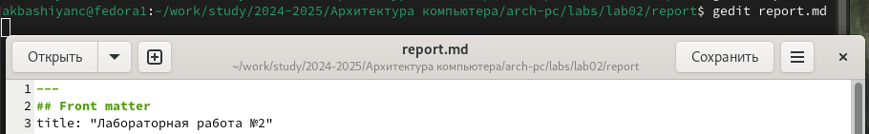

Рис. 3: Открытие файла report.md

Заполним отчет (рис. 4).

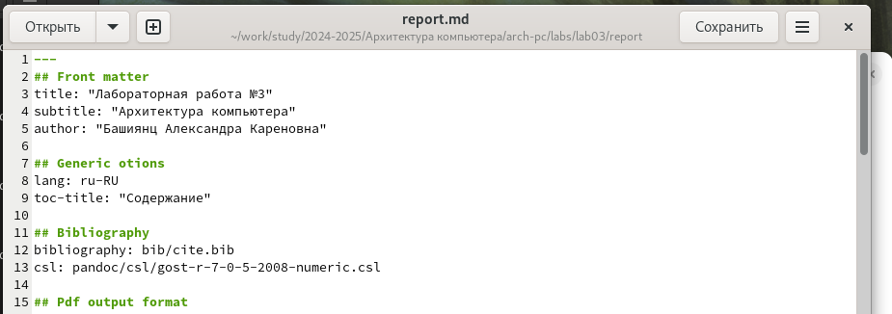

Рис. 4: Заполнение отчета

Для того, чтобы сделать ссылку на изображение необходимо использовать **¿fig:название_изображения?** (рис. 5).



Рис. 5: Ссылка на изображение

Сохраним изменения, загрузив файлы на GitHub (рис. 6 и рис. 7).

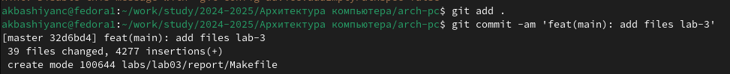

Рис. 6: git add, git commit

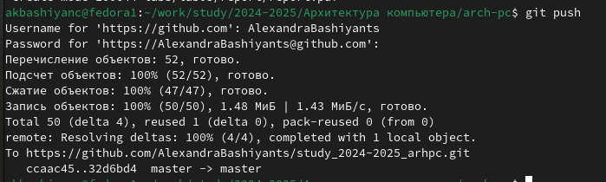

Рис. 7: git push

# 4 Выводы

В ходе выполнения работы были получены навыки практической работы с системой git.